SVEUČILIŠTE U SPLITU,

FAKULTET ELEKTROTEHNIKE, STROJARSTVA I BRODOGRADNJE

**E-SHOP**

**(web stranica za online informatičku trgovinu)**

Kolegij:

Korisnička sučelja

Mentori:

Mario Čagalj

Toni Perković

Student:

Krešimir Čondić

Zimski semestar, 2018./2019.

# Uvod

Ovaj dokument služi kao kratka dokumentacija frontend aplikacije napravljene u Gatsby.js. Tema aplikacije je e-commerce shop za informatičku trgovinu. Korisnik može pregledavati artikle i članke (kataloge), te dodavati artikle u košaricu i vršiti „checkout“ (narudžbu) artikala. Artikli se mogu pretraživati, te je na početnoj stranici potrebno istaknuti snižene artikle. Aplikacija ima mockane podatke za artikle, kataloge te korisnika za prijavu.

Od iznimne je važnosti da aplikacija bude responzivna te jednostavna za korištenje. Stavljen je naglasak na praćenje istih smjernica u svim komponentama sustava, ponovnim iskorištavanjem dizajna, dovoljnoj razini kontrasta između elemenata te generalnom „sugestivnošću“ dijelova aplikacije.

U nastavku dokumenta su prikazani prototipovi iskorišteni kao početna ideja realizacije aplikacije, te konačni implementirani rezultat.

# Low-mid fidelity grafički prototip

U svrhu razvoja aplikacije je napravljen low-mid fidelity grafički prototip koji prikazuje osnovne načine korištenja aplikacije:

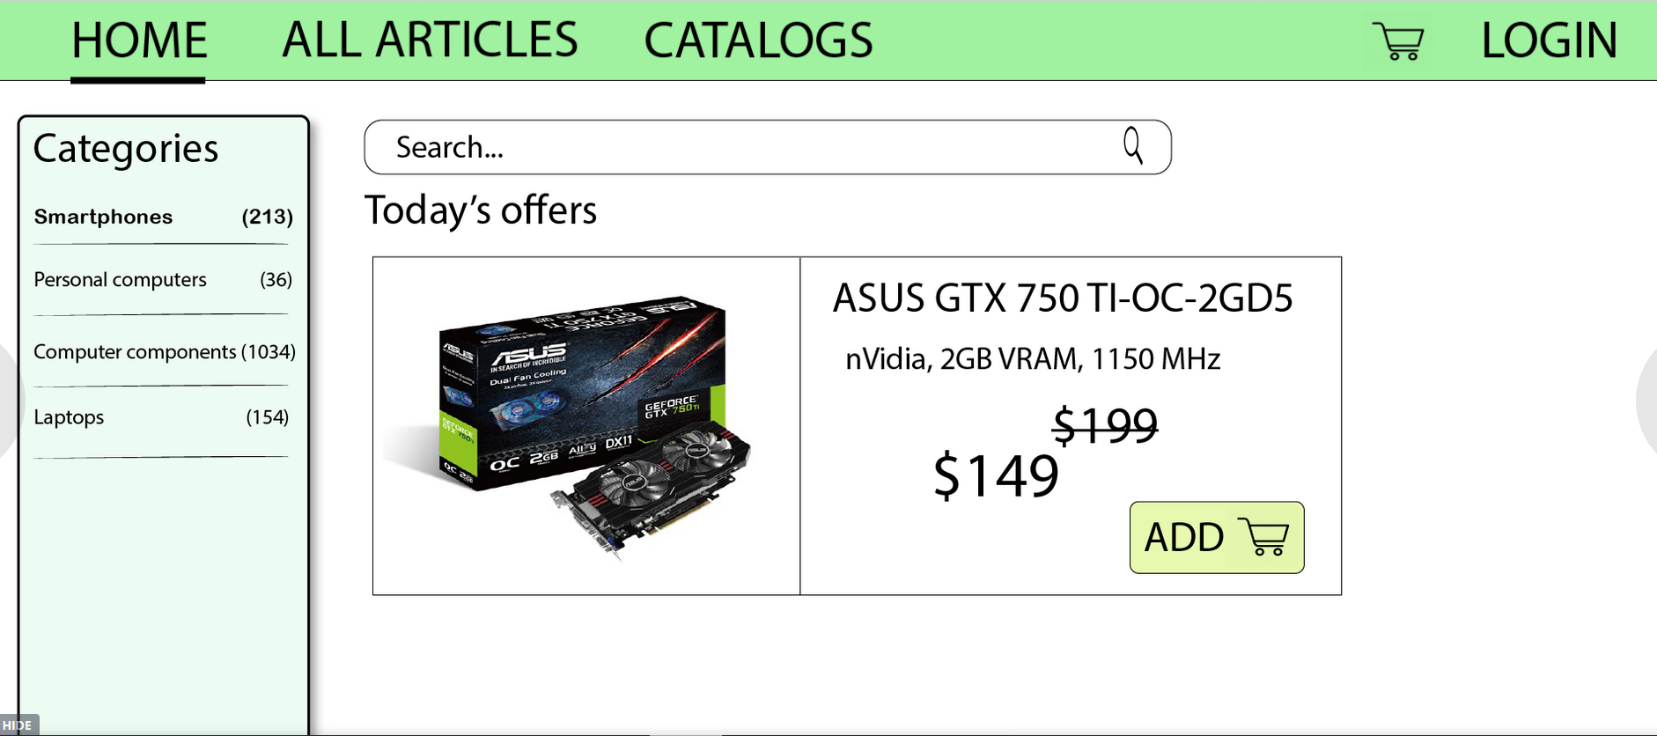

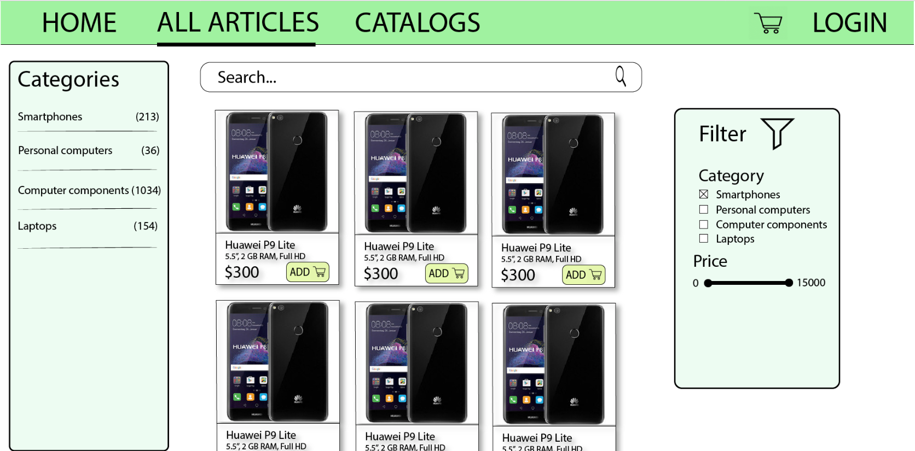

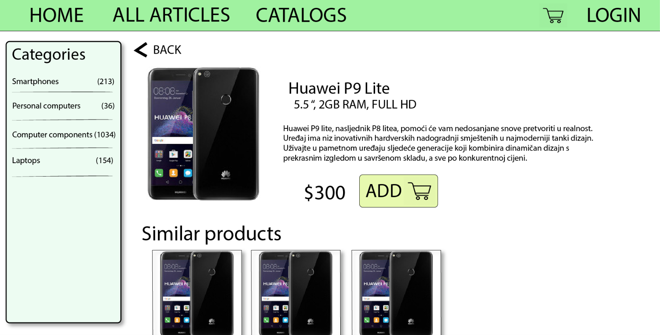

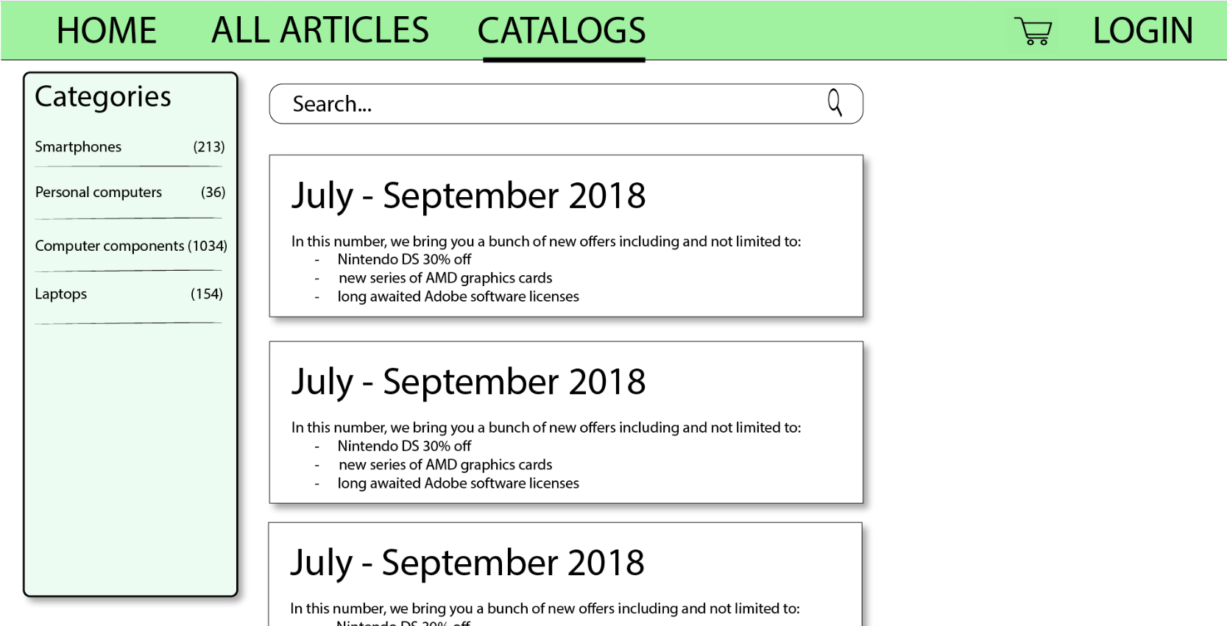

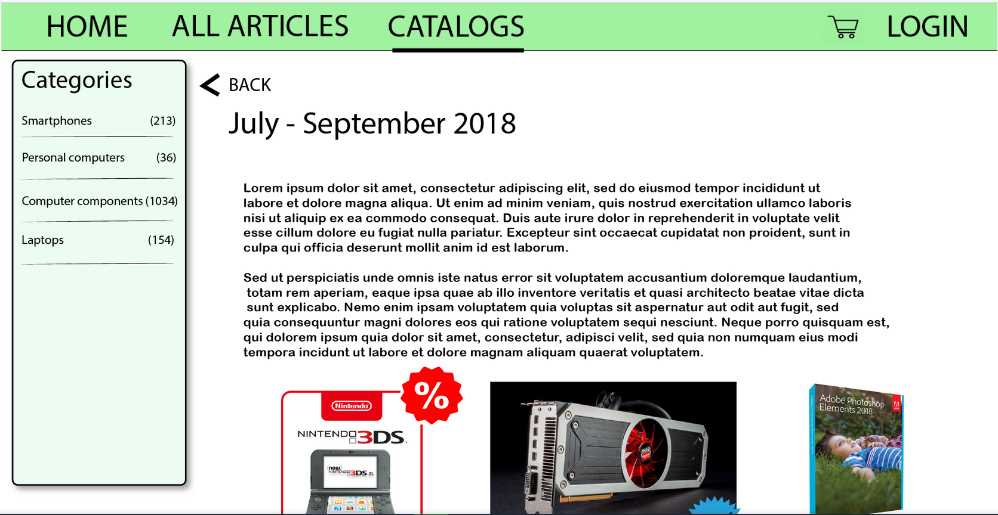

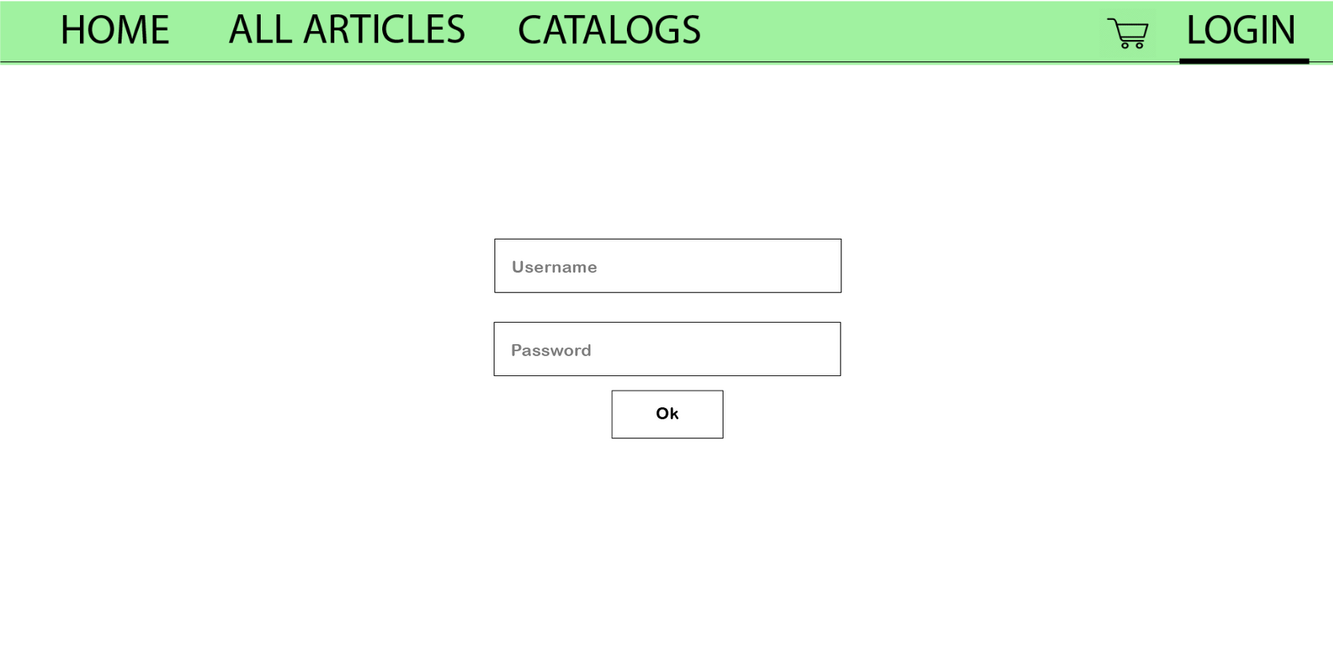

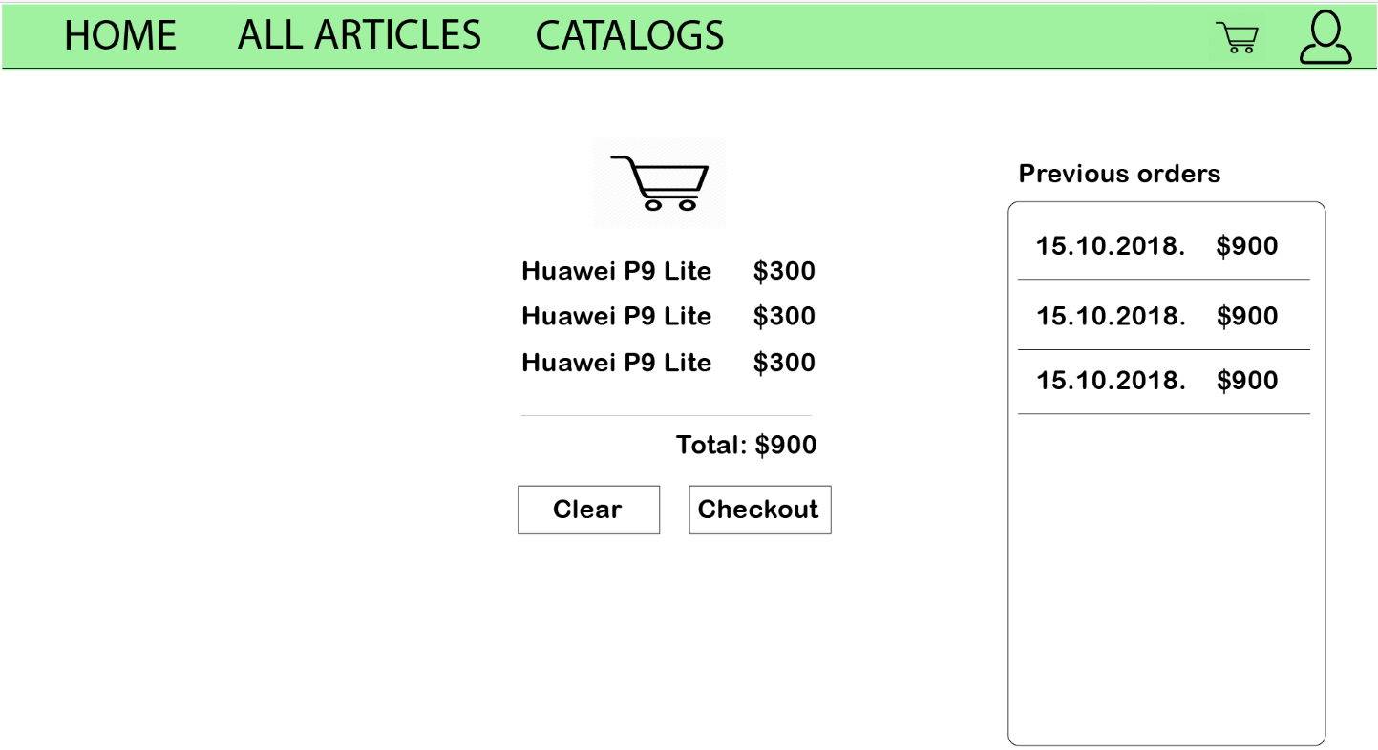

Uz prototip desktop verzije, također je napravljena i umanjena verzija za mobilne uređaje:

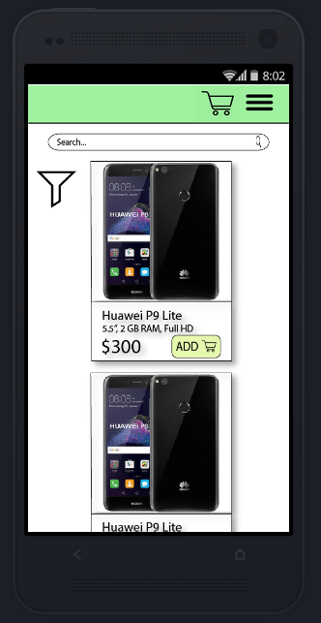

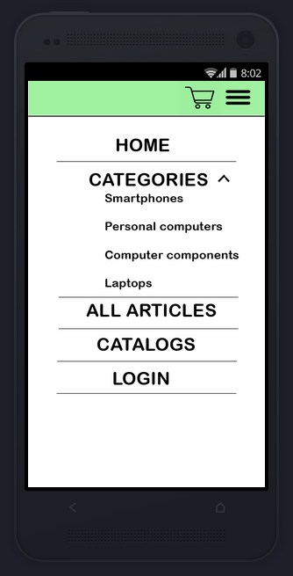

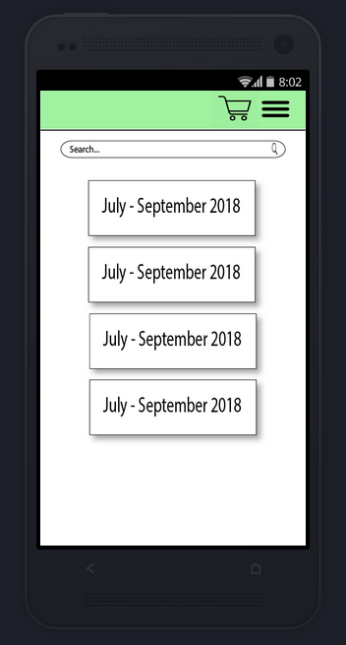

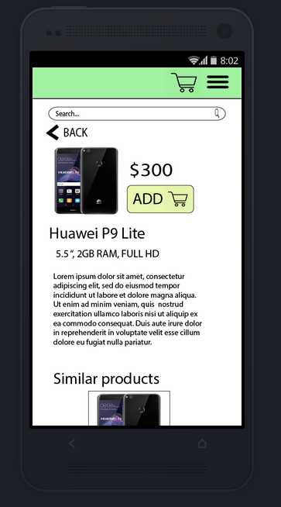

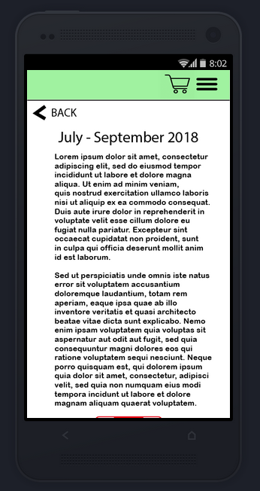

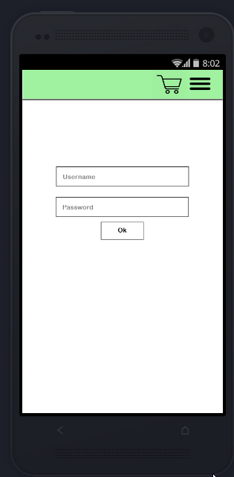

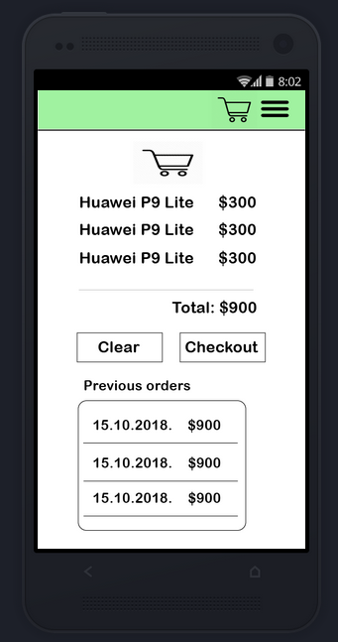

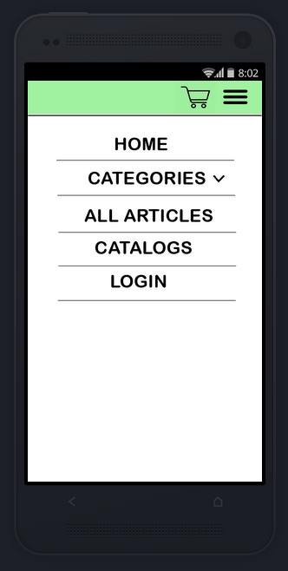

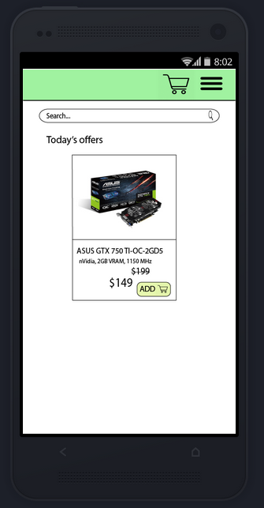

Pokazalo se da nije postojala potreba za daljnjim poboljšanjima prototipa, stoga high fidelity nije rađen. Ovaj prototip se pokazao korisnicima, te su ukazani određeni tehnički nedostaci i nelogičnosti u flowu aplikacije, što je popravljeno pri implementaciji rješenja.

# Implementacija

Zbog tehničkih ograničenja neke funkcionalnosti aplikacije na kraju nisu implementirane u samoj aplikaciji. Veći fokus je pridan tome da implementirane funkcionalnosti budu što više user-friendly te da sami korisnici (s kojima je više puta provjeravano da li im odgovara način rada funkcionalnosti) budu zadovoljni.

U nastavku je izgled implementirane aplikacije:

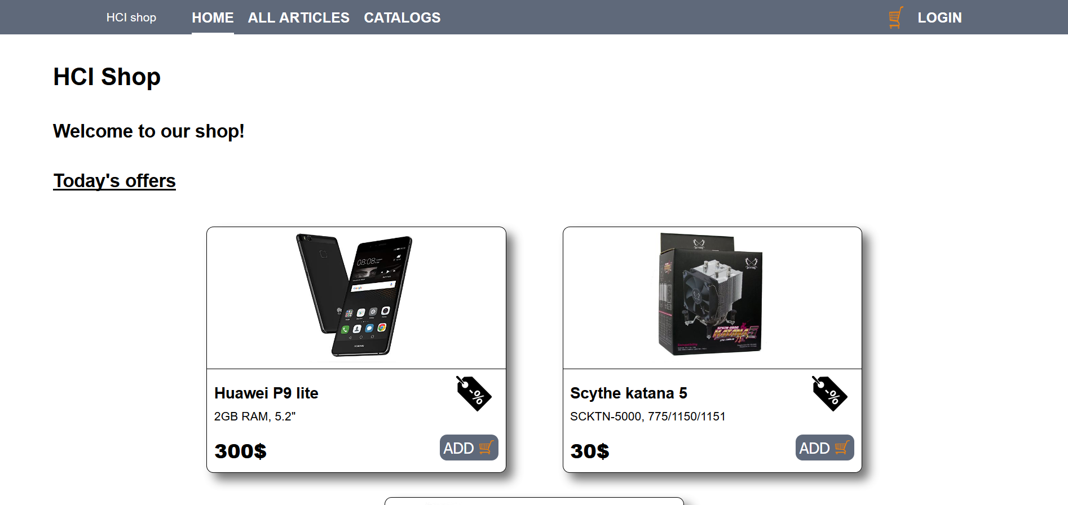

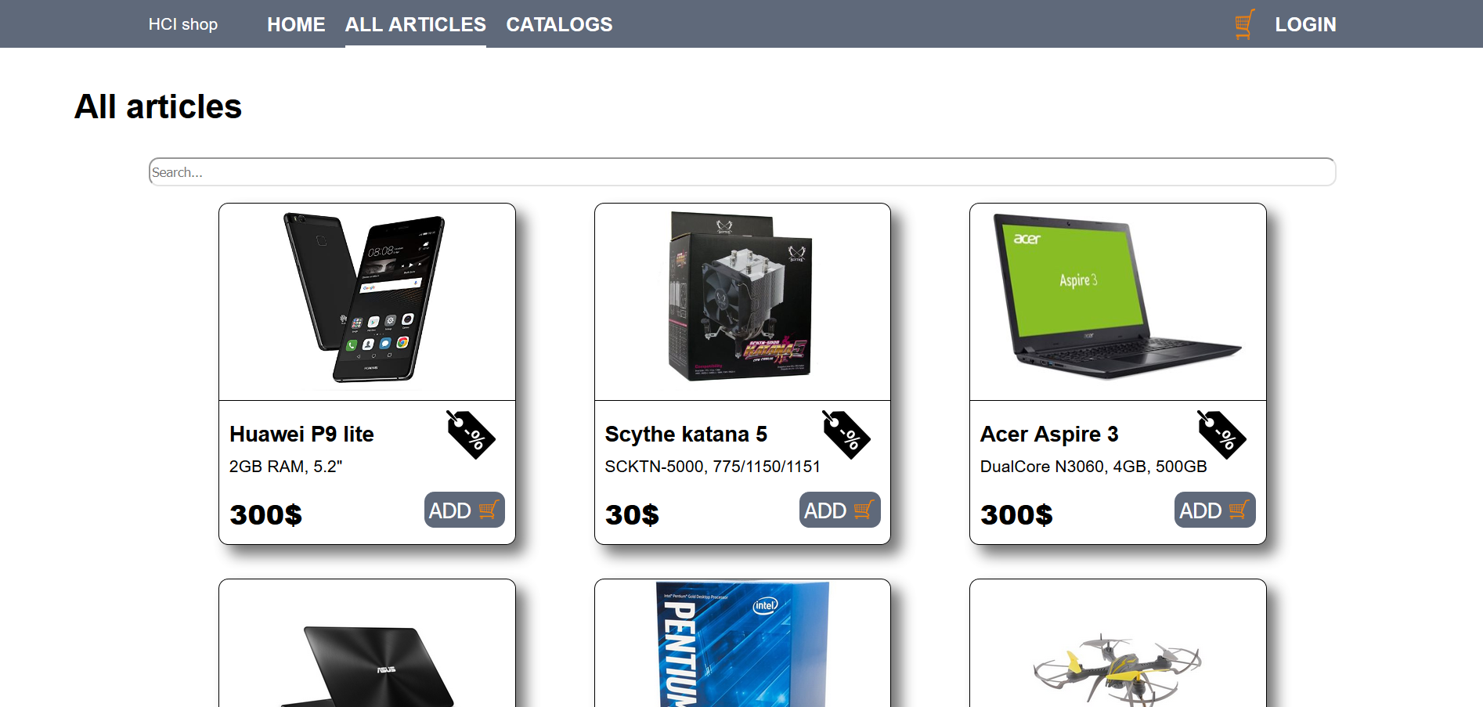

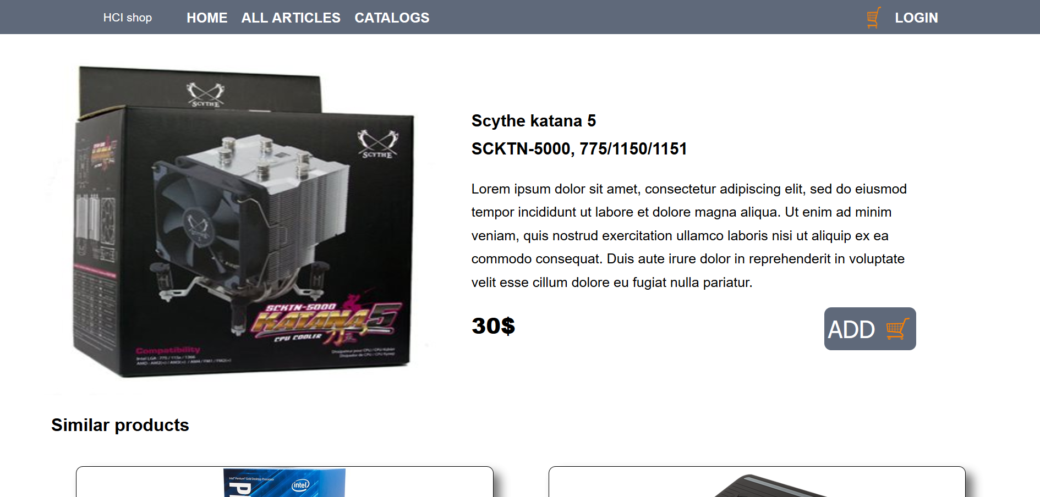

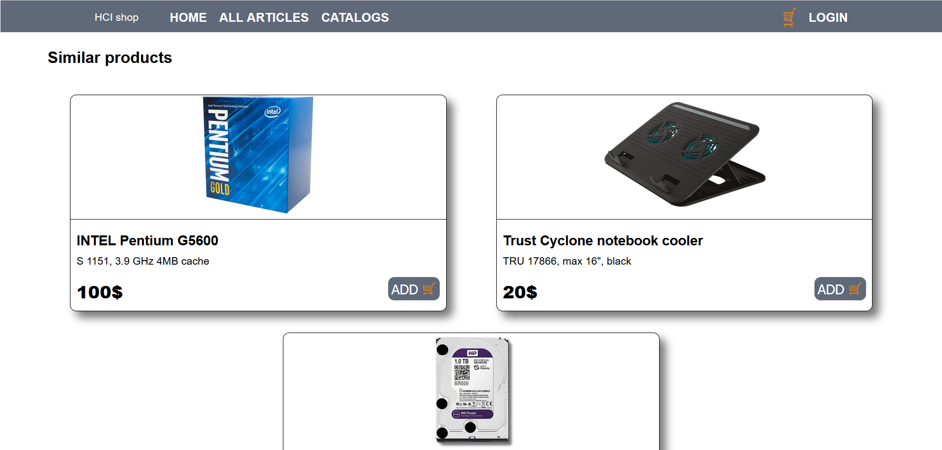

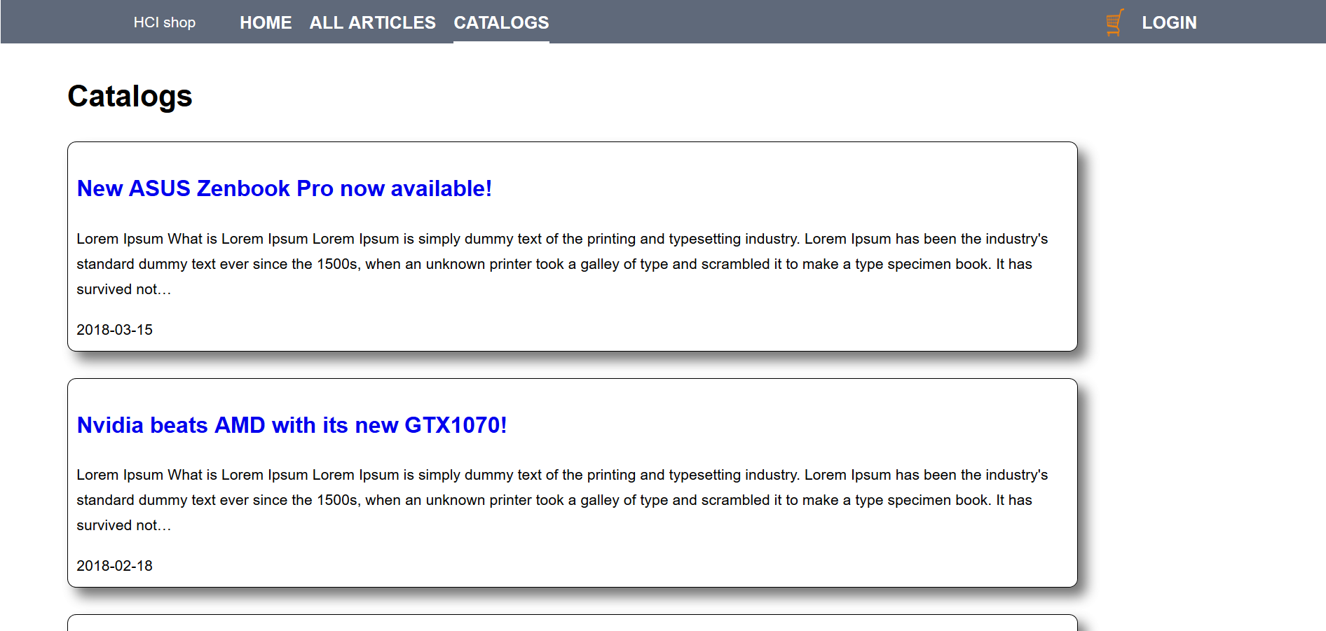

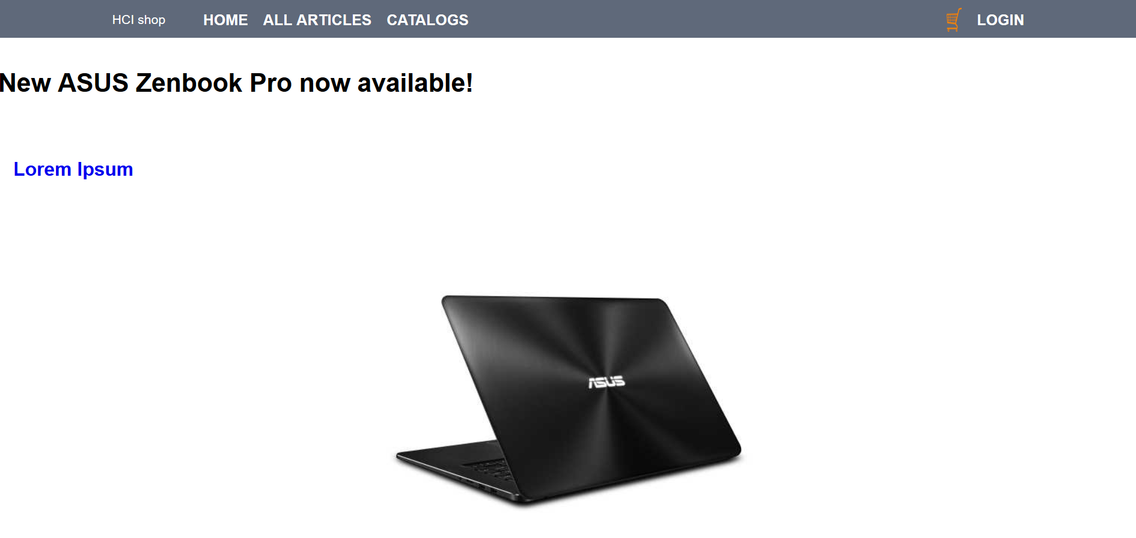

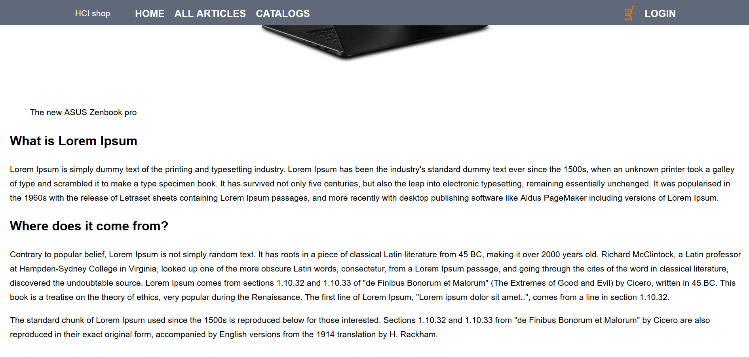

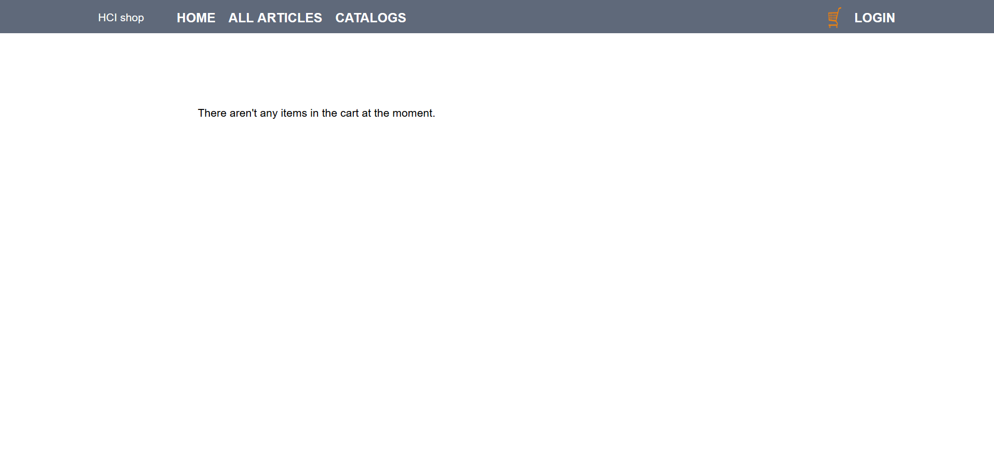

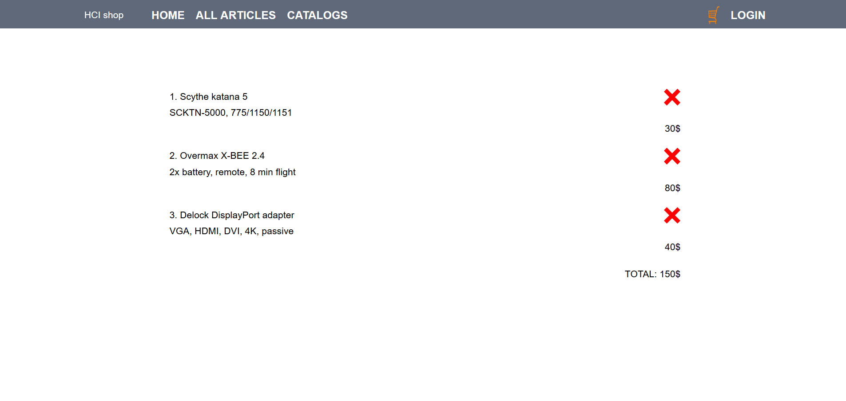

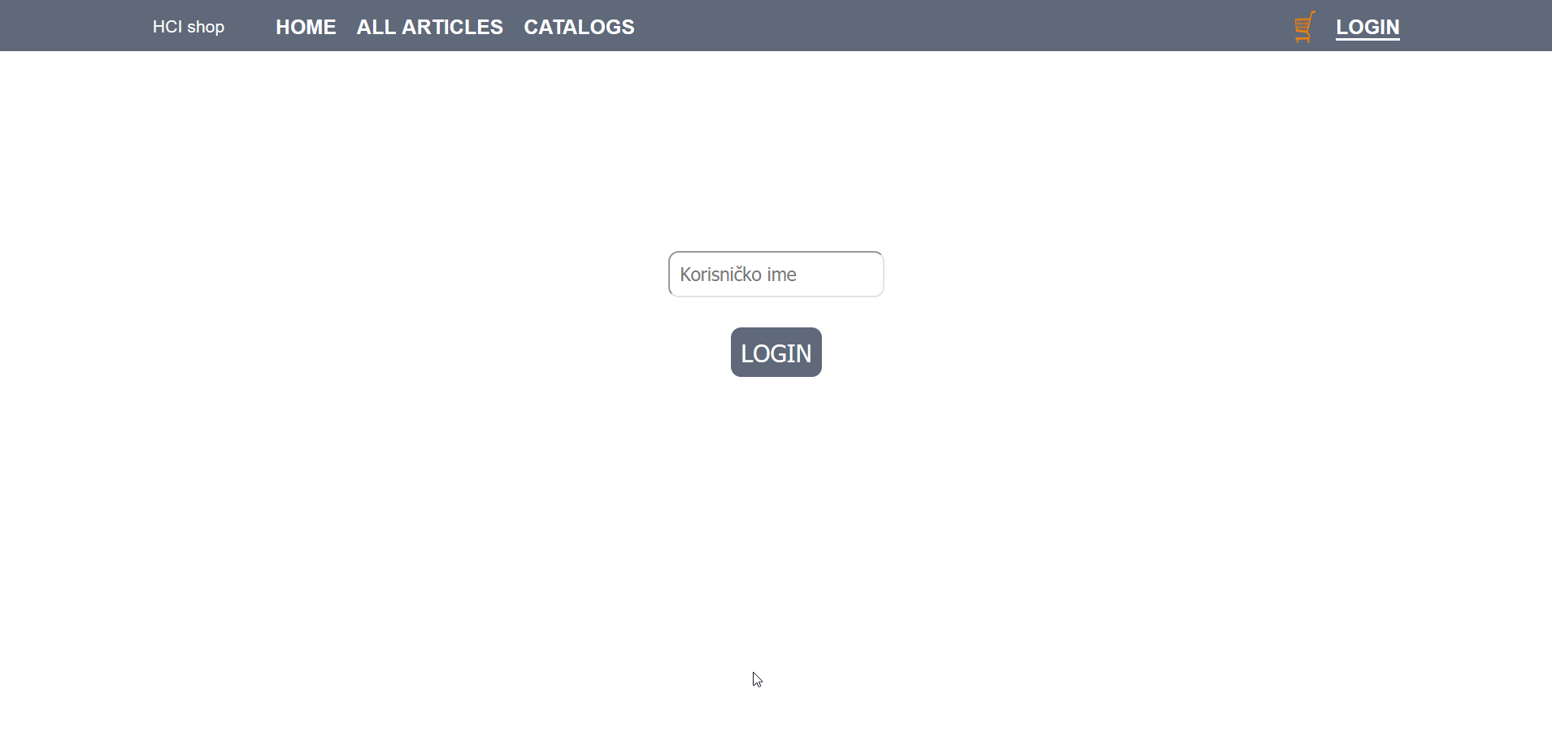

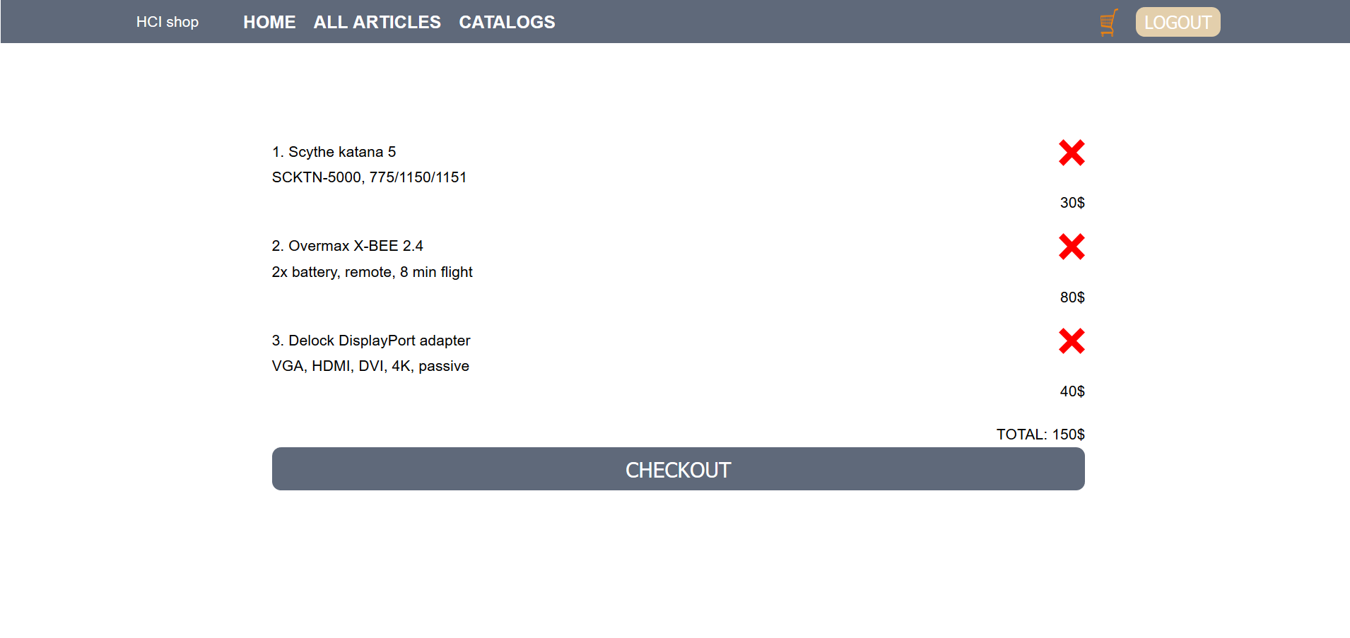

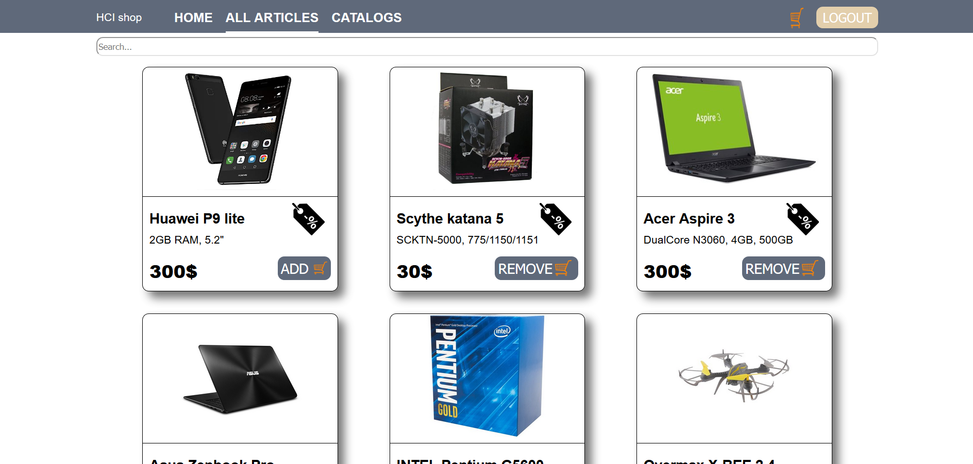

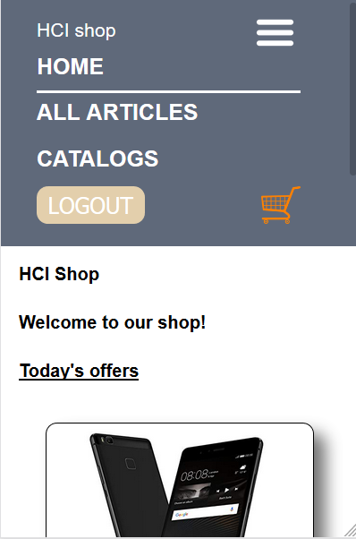

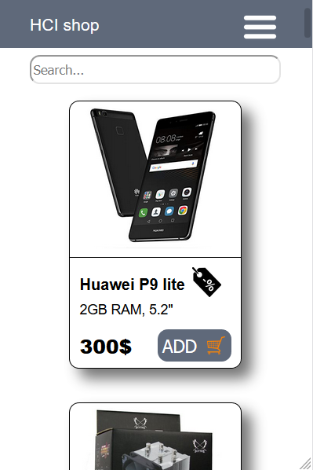

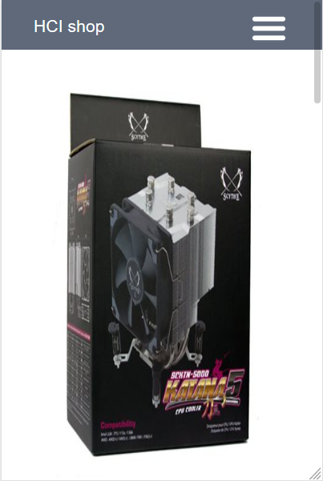

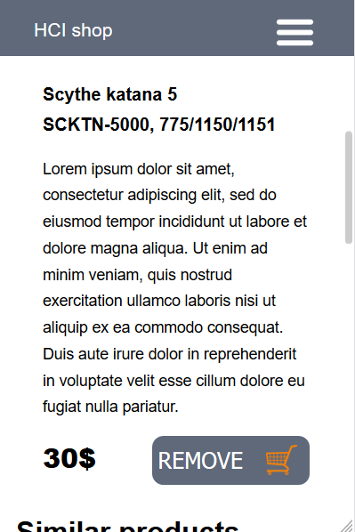

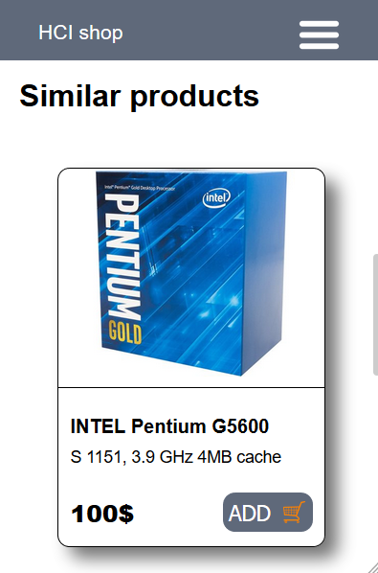

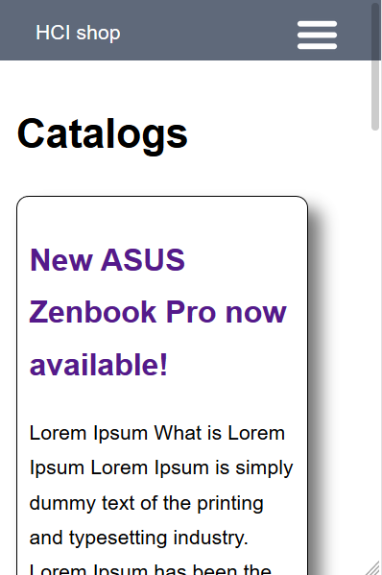

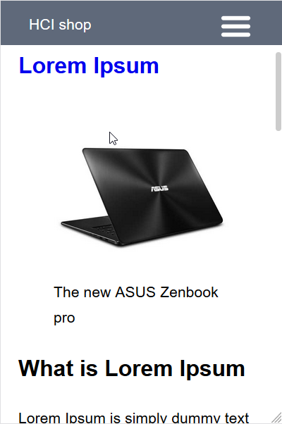

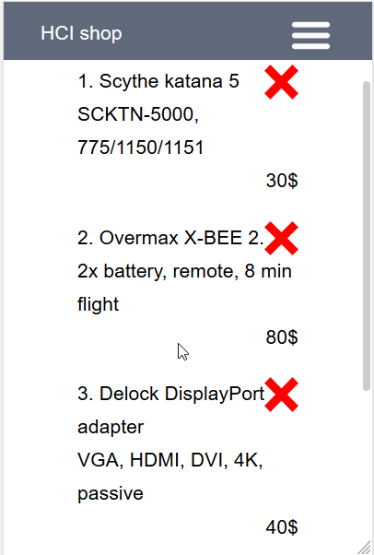

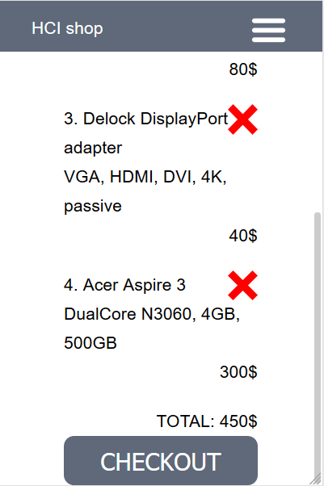

# Zaključak

Nakon ove implementacije aplikacije, preostaje još jednom provjeriti sa korisnicima da li je sve u redu te da li su zadovoljni sa user experienceom koji aplikacija pruža.

Postojeće rješenje je u potpunosti funkcionalno te ispunjava zacrtane zahtjeve, eventualno treba napraviti sitne korekcije u skladu s naknadnim feedbackom korisnika.